Dipówki - mały dodatek, ogromny efekt na stole!
Często przyrządzać potrawy z sosami? Zawsze masz problem w czym podać sos? Dipówki to element zastawy stołowej, który rozwiąże twój problem!

Dipówki - zadbaj o każdy szczegół na stole
Często na przyjęcia przyrządzasz hummus? A może latem w ogrodzie gril rozpalany jest praktycznie co tydzień i nie wyobrażasz sobie, żeby mogło zabraknąć tzatzyków? Seanse kinowe w twojej rodzinie to tradycja i zawsze towarzyszą im nachosy z ulubionym sosem? Większość z nas uwielbia jeść potrawy z dodatkiem sosów, już na dobre wpisały się jako dodatek do większości potraw, podkreślając ich smak. Podczas podania dań często jednak jest problem jak podać sos. Miseczki, które używane są na co dzień są zdecydowanie za duże. Z pomocą przychodzą dipówki, które ułatwiają podanie, dodają elegancji i sprawiają, że serwowanie dań staje się znacznie przyjemniejsze.

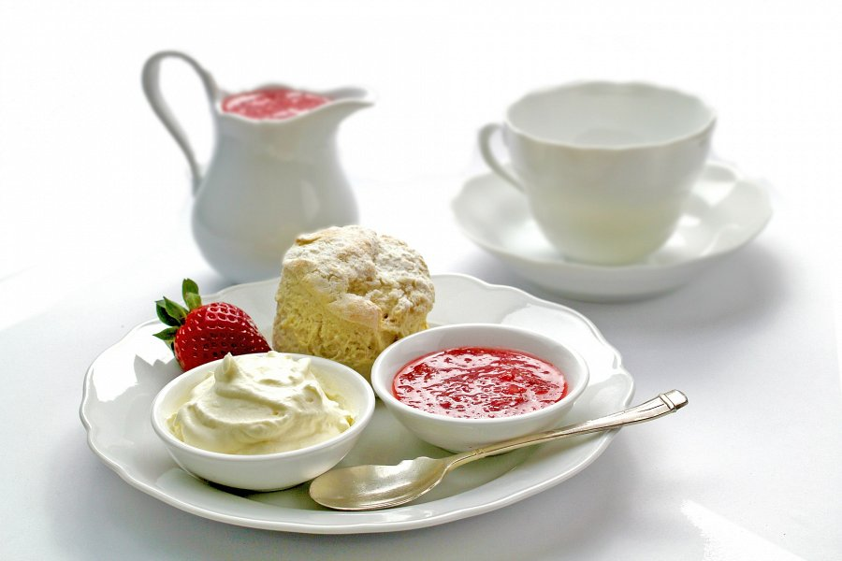
Dipówki - gdzie kupować dobrej jakości produkty?
Chcesz by dipówki, które kupisz służyły ci przez wiele lat? Uważasz, że jeżeli coś kupujesz, powinny być to produkty wysokiej jakości, bo tylko takie artykuły są w stanie spełnić twoje oczekiwania? Kupuj dipówki i inne artykuły do wyposażenia domu w sklepach oferujących przedmioty premium. Stawiaj na klasyczne wzory, dobrą jakość materiałów. Zastanów się jakiej wielkości naczynia są ci najbardziej potrzebne, a na pewno będziesz używać ich bardzo często.

